
Länkar till artiklarna om utomhuspedagogik i
Svenska Dagbladet 21-24 nov 2011

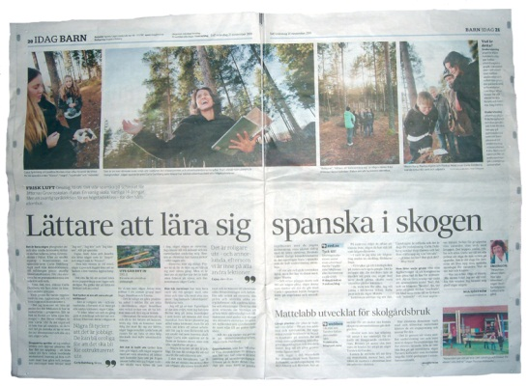
Artikel 1
21 november 2011. Om att lära spanska utomhus, intervju med spanskläraren Carla Dahlberg från Falun. Också om mattelabbet som Torstens Kjellander, utomhuspedagog på Movium, utvecklat.

http://www.svd.se/nyheter/idagsidan/barn-och-unga/lattare-att-lara-sig-spanska-i-skogen_6647692.svd
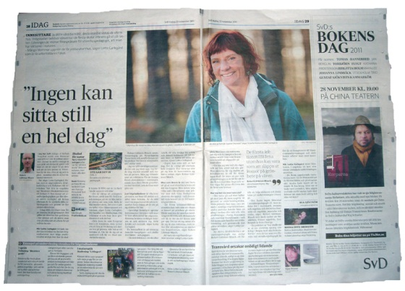

Artikel 2
22 november 2011. Om att lära matematik och engelska ute. Intervju med Lotta Carlegård, lärarfortbildare i Falun och Robert Lättman-Masch på Nynäshamns Naturskola.
http://www.svd.se/nyheter/idagsidan/barn-och-unga/skoltrotthet-botas-med-lektioner-ute_6651032.svd

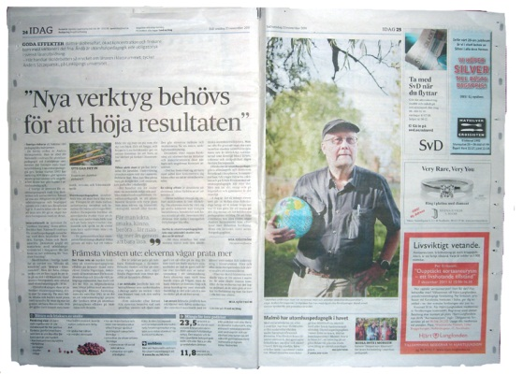
Artikel 3
23 november 2011. Intervju med Anders Szczepanski, Nationellt Centrum för Utomhuspedagogik i Linköping.

http://www.svd.se/nyheter/idagsidan/barn-och-unga/lektion-ute-ar-inne-i-utlandet-men-inte-har_6653806.svd

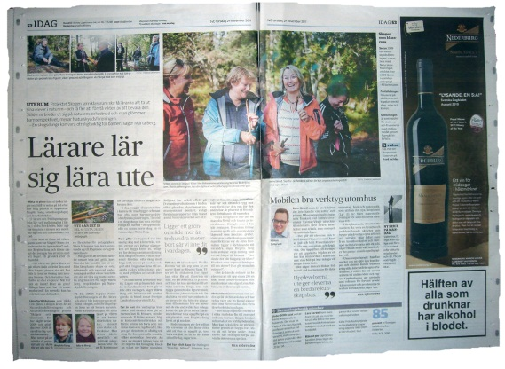
Artikel 4
24 november 2011. Om projektet “skogen som klassrum”. Intervju med Märta Berg på Naturskyddsföreningen. Reportage från utbildningsdag med Birgitta Sang, Skärholmens fältskola.

http://www.svd.se/nyheter/idagsidan/barn-och-unga/en-dunge-far-duga-som-klassrum-i-skogen_6656454.svd

Författare till artiklarna
Mia Sjöström
SvD/Idag
070-491 12 18

